Kinderschutzkonzept
Gemeindekindergarten
Egling - Endlhausen
_________________________________________________________________________________
Stand Dezember 2022

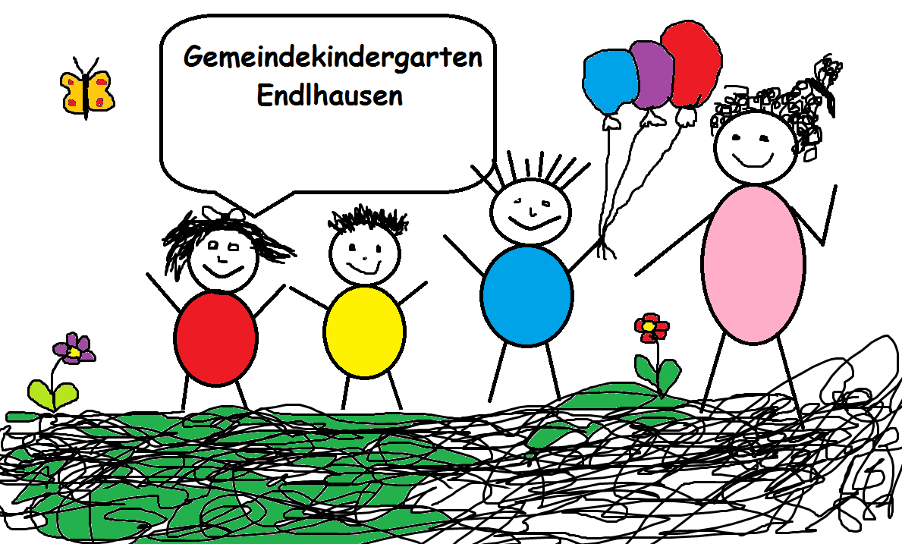

Kindergarten Endlhausen
Dietramszellerstr. 4
82544 Egling
Tel: 08176/7418
kiga-endlhausen@egling.de

Inhaltsverzeichnis

1. Vorwort………………………….…………………………………………………………………….3
2. Kinderschutz in der pädagogischen Arbeit
2.1 Nähe und Distanz……………………………………………………………………….....4
2.2 Schutz der Intimsphäre der Kinder……………………………………………..4-5
3. Der Schutzauftrag…………………………………………………………………………………5
4. Macht und Machtmissbrauch
4.1 Machtmissbrauch und Grenzverletzung……………………………………………5
4.2 Partizipation der Kinder…………………………………………………………………….6
5. Beschwerdemanagement
5.1 Beschwerden durch Kinder………………………………………………………......6
5.2 Beschwerden durch Eltern………..…………………………………………….…….7
6. Kinderschutz nach §8a SGB VIII…………………………………………………………7-8
7. Einstellung neuer Mitarbeiter………………………………………………………………9
8. Handlungsschritte bei Verdacht auf Kindeswohlgefährdung (§8a SGB VIII)…………………………………………………………………………………………………….10
9. Meldepflicht bei Verdacht auf Kindeswohlgefährdung (§47 Nr. 2 SGB VIII)…………………………………………………………………………………………………….11
9.1 Meldepflicht §47 SGB VIII…………………………………………………………………..11
10. Gesetzliche Grundlagen
10.1 Rechtliche Vorgaben………………………………………………………………....12
11. Risikoanalyse………………………………………..…….……………………………………..13
12. Konkrete Situationen/ Regeln in der täglichen Arbeit……………………14-15
13. Schnelle Hilfe bei Kindeswohlgefährdung …………………………………………..16
14. Handlungsschema bei Vorfällen………………………………………………………….17
15. Liste mit Kontaktadressen………………………………………………………………….18

1. Vorwort

Wir als Mitarbeiterinnen sind uns darüber bewusst, dass wir in unserer täglichen Arbeit eine hohe Verantwortung für das Wohl und den Schutz der uns anvertrauten Kinder tragen.
Unser Anspruch ist es, unser pädagogisches Konzept zum Wohle des Kindes umzusetzen und dabei eine, für alle Beteiligten, angenehme Atmosphäre zu schaffen. Daher ist es unsere Aufgabe, die Kinder vor allen Formen der Gewalt, des sexuellen Missbrauchs, des Macht-Missbrauchs sowie vor physischer und psychischer Gewalt zu schützen.
Wir verfolgen das Ziel, Kindern eine optimale Betreuung und Förderung zu geben - mit Freude und Spaß. Die Kinder unserer Kita werden in ihren individuellen Anlagen und Neigungen gefördert und spielerisch stark gemacht fürs Leben.

2. Kinderschutz in der pädagogischen Arbeit
2.1 Nähe und Distanz

Jedes Kind braucht Trost und Zuwendung. Wenn die Kinder dies bei uns Pädagogen suchen, werden wir diesem kindlichen Bedürfnis angemessen nachkommen. Hierbei ist es von größter Bedeutung, dass Zärtlichkeit und Berührungen im öffentlichen Raum stattfinden.
Das gleiche gilt auch für das „STOP“ der Kinder gegenüber den Erwachsenen. Zwischen den Kindern und den Betreuern herrscht ebenfalls die Freiwilligkeitsregel! Sie ist von den Pädagogen strikt einzuhalten und allen Kindern wird vorgelebt, dass auch eine Betreuungsperson nicht jede Berührung oder Aktivität zulässt. Auf diese Weise lernen die Kinder den eigenen Körper und den anderer zu respektieren.
Küsse auf den Mund oder die Wange überschreiten das professionelle Nähe-Distanz-Verhältnis zwischen Bezugsperson und Kind.
Regeln für den Umgang mit Nähe und Distanz, mit welchen wir in unserem Haus arbeiten:
- Der Wunsch nach Nähe geht vom Kind aus
- Wir küssen die Kinder nicht und gebrauchen keine Kosenamen
- Gewickelt wird auf dem Wickeltisch in einem separaten Raum, die Tür bleibt dabei angelehnt oder offen

2.2 Schutz der Intimsphäre der Kinder
Wickelsituation:
Das Wickeln ist ein sehr privater Vorgang. Jedes Kind hat bei uns das Recht, das Wickeln durch bestimmte Bezugspersonen abzulehnen. Auf Wunsch der Kinder dürfen aber auch Praktikanten, die bis zu einem Jahr in unserer Einrichtung tätig sind, das Wickeln nach einer Einweisung übernehmen.
Das Wickeln der Kinder muss zum Schutz der Privatsphäre dieser in einem separaten Raum stattfinden. Die Türe wird dabei jedoch nie vollständig geschlossen. Dies dient zum einen dem Schutz des zu wickelnden Kindes und zum anderen der Sicherheit der Erwachsenen.

Toilettengang:
Gemeinsame Toilettengänge sind bei uns nach der Brotzeit üblich. Dies dient der natürlichen Entwicklung der Kinder. Dennoch haben die Kinder die Möglichkeit ein „grünes oder rotes“ Schild vor der Toilettentür umzudrehen und auf diese Weise anderen Kindern zu signalisieren, dass die Toilette gerade besetzt ist. Vor dem Öffnen einer Toilettentür kündigt sich die Bezugsperson an
(Darf ich reinkommen?) Es wird immer die Erlaubnis des Kindes eingeholt.
Den Kindern wird je nach Bedarf beim Toilettengang Hilfestellung geleistet. Individuelle Wünsche der Kinder bezüglich der hilfeleistenden Bezugspersonen werden dabei berücksichtigt.

3. Schutzauftrag
Die Grundlagen des Schutzes der Kinder vor Grenzverletzungen sind uns bekannt aus:
- Bundeskinderschutzgesetz vom 1. Januar 2012
- §8a SGB VIII (Schutzauftrag bei Kindeswohlgefährdung)
- §72a SGB VIII (Tätigkeitsausschluss einschlägig vorbestrafter Personen

4. Macht und Machtmissbrauch
4.1 Machtmissbrauch und Grenzverletzung
Jeder Erwachsene und auch wir als pädagogisches Fachpersonal haben eine Machtposition. Doch wann wird diese Macht missbraucht? Wann erfolgt eine „erzieherische Maßnahme“ und wo beginnt die Grenzverletzung?
Uns ist in unserer Einrichtung ein achtsamer und respektvoller Umgang miteinander wichtig. Unsere Konzeption beschreibt unser Leitbild in unserer Einrichtung und unserer täglichen Arbeit, wie wir den Umgang miteinander und mit unserer Umwelt gestalten wollen. Für uns bedeutet dies, dass wir aufeinander Acht geben. Wir thematisieren Überforderungssituationen und eigene Grenzerfahrungen in regelmäßigen Gruppenbesprechungen und Teamsitzungen.

4.2 Partizipation der Kinder
Für unsere Kinder gibt es mehrere Gelegenheiten den Kindergartenalltag mit zu gestalten: So dürfen sie beispielsweise Guten-Morgen-Lieder für den Morgenkreis aussuchen oder einmal die Woche von Erlebnissen des vergangenen Wochenendes berichten. Bei Konflikten und Streitigkeiten dürfen die Kinder sich in der Gruppe äußern und es wird mit allen in großer Runde besprochen.
Starke und selbstbewusste Kinder sind weniger anfällig gegenüber Grenzverletzungen und Machtübergriffen. Für uns ist es wichtig, die Kinder stark zu machen auch nein sagen zu dürfen und sich zu äußern. Außerdem ist es für uns wichtig die Eltern der Kinder in den Prozessen miteinzubeziehen. In den Entwicklungsgesprächen wird dieser Austausch noch einmal intensiv besprochen.

5. Beschwerdemanagement
5.1 Beschwerden durch Kinder

Unsere Kinder haben ein Recht darauf, ihre Beschwerden vorzubringen. Die Möglichkeit der Beschwerde für Kinder erfordert von Mitarbeitern und Erwachsenen Respekt gegenüber den Empfindungen der Kinder und die Einsicht, dass es auch bei Erwachsenen Fehlverhalten und den Bedarf nach Verbesserungsvorschlägen gibt. Nur wenn Kinder dies äußern können und dürfen lernen sie folgendes:
- sich bei Bedarf individuelle Hilfe holen
- Fehlverhalten der Erwachsenen wird eingestanden
- Respekt und Wertschätzung entgegengebracht werden
- sie sich angstfrei Beschweren dürfen
Für unsere Kinder nutzen wir den täglichen Morgenkreis um Neues oder Problemstellungen zu besprechen. Alle Kinder können in dieser Zeit Wünsche, Ärger, Traurigkeit etc. an die Erwachsenen sowie die anderen Kinder herantragen. Bildlich werden dazu Plakate erstellt und im Gruppenraum aufgehängt. Dadurch erhalten die Kinder einen roten Faden an dem sie sich orientieren können.

5.2 Beschwerden durch Eltern

Bereits beim ersten Kennenlernen bitten wir die Eltern darum, sich bei Fragen, Anregungen, Konflikten etc. vertrauensvoll an unsere Mitarbeiter zu wenden.
Bei Beschwerden der Eltern suchen wir zeitnah das Gespräch unter vier Augen. Entsprechend finden wir gemeinsam nach Lösungen für das genannte Problem.
Die Beschwerden der Eltern werden in keinem Tür- und Angelgespräch besprochen, sondern finden in einem vertrauensvollen Nebenraum wo keine weiteren Mithörer sind, statt. Das verschafft Vertrauen zwischen Eltern und Mitarbeitern.
Um die Zufriedenheit der Eltern mit der Arbeit in unserer Einrichtung zu ermitteln, führen wir eine jährliche anonyme Fragebogenaktion durch.

6. Kinderschutz nach §8a SGB VIII
(1) Werden dem Jugendamt gewichtige Anhaltspunkte für die Gefährdung des Wohls eines Kindes oder Jugendlichen bekannt, so hat es das Gefährdungsrisiko im Zusammenwirken mehrerer Fachkräfte einzuschätzen. Soweit der wirksame Schutz dieses Kindes oder dieses Jugendlichen nicht in Frage gestellt wird, hat das Jugendamt die Erziehungsberechtigten sowie das Kind oder den Jugendlichen in die Gefährdungseinschätzung einzubeziehen und, sofern dies nach fachlicher Einschätzung erforderlich ist, sich dabei einen unmittelbaren Eindruck von dem Kind und von seiner persönlichen Umgebung zu verschaffen. Hält das Jugendamt zur Abwendung der Gefährdung die Gewährung von Hilfen für geeignet und notwendig, so hat es diese den Erziehungsberechtigten anzubieten.
(2) Hält das Jugendamt das Tätigwerden des Familiengerichts für erforderlich, so hat es das Gericht anzurufen; dies gilt auch, wenn die Erziehungsberechtigten nicht bereit oder in der Lage sind, bei der Abschätzung des Gefährdungsrisikos mitzuwirken. Besteht eine dringende Gefahr und kann die Entscheidung des Gerichts nicht abgewartet werden, so ist das Jugendamt verpflichtet, das Kind oder den Jugendlichen in Obhut zu nehmen.
(3) Soweit zur Abwendung der Gefährdung das Tätigwerden anderer Leistungsträger, der Einrichtungen der Gesundheitshilfe oder der Polizei notwendig ist, hat das Jugendamt auf die Inanspruchnahme durch die Erziehungsberechtigten hinzuwirken. Ist ein sofortiges Tätigwerden erforderlich und wirken die Personensorgeberechtigten oder die Erziehungsberechtigten nicht mit, so schaltet das Jugendamt die anderen zur Abwendung der Gefährdung zuständigen Stellen selbst ein.
(4) In Vereinbarungen mit den Trägern von Einrichtungen und Diensten, die Leistungen nach diesem Buch erbringen, ist sicherzustellen, dass
1.
deren Fachkräfte bei Bekanntwerden gewichtiger Anhaltspunkte für die Gefährdung eines von ihnen betreuten Kindes oder Jugendlichen eine Gefährdungseinschätzung vornehmen,
2.
bei der Gefährdungseinschätzung eine insoweit erfahrene Fachkraft beratend hinzugezogen wird sowie
3.
die Erziehungsberechtigten sowie das Kind oder der Jugendliche in die Gefährdungseinschätzung einbezogen werden, soweit hierdurch der wirksame Schutz des Kindes oder Jugendlichen nicht in Frage gestellt wird.
In die Vereinbarung ist neben den Kriterien für die Qualifikation der beratend hinzuzuziehenden insoweit erfahrenen Fachkraft insbesondere die Verpflichtung aufzunehmen, dass die Fachkräfte der Träger bei den Erziehungsberechtigten auf die Inanspruchnahme von Hilfen hinwirken, wenn sie diese für erforderlich halten, und das Jugendamt informieren, falls die Gefährdung nicht anders abgewendet werden kann.
(5) Werden einem örtlichen Träger gewichtige Anhaltspunkte für die Gefährdung des Wohls eines Kindes oder eines Jugendlichen bekannt, so sind dem für die Gewährung von Leistungen zuständigen örtlichen Träger die Daten mitzuteilen, deren Kenntnis zur Wahrnehmung des Schutzauftrags bei Kindeswohlgefährdung nach § 8a erforderlich ist. Die Mitteilung soll im Rahmen eines Gespräches zwischen den Fachkräften der beiden örtlichen Träger erfolgen, an dem die Personensorgeberechtigten sowie das Kind oder der Jugendliche beteiligt werden sollen, soweit hierdurch der wirksame Schutz des Kindes oder des Jugendlichen nicht in Frage gestellt wird.
Quelle: https://www.sozialgesetzbuch-sgb.de/sgbviii/8a.html

7. Einstellung neuer Mitarbeiter

Jede/r Bewerberin/Bewerber hospitiert vor Unterzeichnung des Arbeitsvertrags einen Tag in der Einrichtung. So bekommen beide Seiten einen ersten Eindruck voneinander. Das Vorstellungsgespräch führen in der Regel die Gemeinde Egling sowie die Leitung der Einrichtung. Jede/r Bewerberin/Bewerber muss ein erweitertes Führungszeugnis vorlegen, welches alle fünf Jahre zu aktualisieren ist.
Das Thema Kinderschutz kommt regelmäßig in den Teamsitzungen oder dem Kollegenaustausch zur Sprache.

8. Handlungsschritte bei Verdacht auf Kindeswohlgefährdung
(§8a SGB VIII)
Start

Erfassen und Dokumentieren von Verdachtsfällen und erste Einschätzung des Falles
Formular ausfüllen

Fallbesprechung im gesamten Team

Weitere Maßnahmen nötig?

Gespräch mit
Nein
Ende
Weitere Maßnahmen nötig?
Ja
Hilfe von beratenden Institutionen nötig?
Gespräch mit Sorgeberechtigten
Nein

Ja
Einschaltung Jugendamt
Klärung erfolgt?
Vereinbarung mit dem Jugendamt?
Nein

Ja Nein Ja
Dokumentation der Gesprächsergebnisse

Formular ausfüllen
Umsetzung und Dokumentation der Handlungsschritte
Ende

9. Meldepflicht bei Verdacht auf Kindeswohlgefährdung (§47 Nr. 2 SGB VIII)
Meldepflicht: Im Rahmen des seit 1.1.2012 gültigen Bundeskinderschutz-gesetzes sind nach § 47 SGB VIII Träger von erlaubnispflichtigen Einrichtungen verpflichtet, „Ereignisse oder Entwicklungen, die geeignet sind, das Wohl der Kinder und Jugendlichen zu beeinträchtigen…“ unverzüglich anzuzeigen.
Damit soll sichergestellt werden, dass möglichst frühzeitig Gefährdungs-situationen oder negativen Entwicklungen entgegengewirkt werden können, in dem in einer gemeinsamen Reflexion die bestehenden konzeptionellen, strukturellen, wirtschaftlichen und/oder räumlichen Rahmenbedingungen beurteilt werden.
Der besonderen Bedeutung der Regelung entsprechend sind Verstöße gegen die Meldepflicht des Trägers ordnungswidrig und nach § 104 Abs. 1 Nr. 3 SGB VIII bußgeldrelevant. Ordnungswidrig handelt, wer eine Anzeige bzw. Meldung nicht, nicht richtig, nicht vollständig oder nicht rechtzeitig macht.
Die Meldepflicht ergibt sich ebenfalls aus der nach § 45 SGB VIII erteilten Betriebserlaubnis, dort zu finden unter „Hinweisen“.
Quelle: https://www.lvr.de/media/wwwlvrde/jugend/service/arbeitshilfen/dokumente_94/hilfen_zur_erziehung_1/aufsicht__ber_station_re_einrichtungen/par45_sgb_viii/0210__Verfahren_bei_Ereignissen_und_Beschwerden_Januar_2016.pdf

9.1 § 47 SGB VIII Meldepflicht
Der Träger einer erlaubnispflichtigen Einrichtung hat der zuständigen Behörde unverzüglich
1. die Betriebsaufnahme unter Angabe von Name und Anschrift des Trägers, Art und Standort der Einrichtung, der Zahl der verfügbaren Plätze sowie der Namen und der beruflichen Ausbildung des Leiters und der Betreuungskräfte,

2. Ereignisse oder Entwicklungen, die geeignet sind, das Wohl der Kinder und Jugendlichen zu beeinträchtigen, sowie

3. die bevorstehende Schließung der Einrichtung anzuzeigen. Änderungen der in Nummer 1 bezeichneten Angaben sowie der Konzeption sind der zuständigen Behörde unverzüglich, die Zahl der belegten Plätze ist jährlich einmal zu melden.
Quelle: https://www.sozialgesetzbuch-sgb.de/sgbviii/47.html

10. Gesetzliche Grundlagen
10.1 Rechtliche Vorgaben
Auf Bundesebene sind folgende Gesetze von besonderer Bedeutung: das Achte Buch Sozialgesetzbuch – Kinder- und Jugendhilfe (SGB VIII), das Bürgerliche Gesetzbuch (BGB) sowie das Gesetz zur Kooperation und Information im Kinderschutz (KKG), das mit Inkrafttreten des Gesetzes zur Stärkung eines aktiven Schutzes von Kindern und Jugendlichen (Bundeskinderschutzgesetz – BKiSchG) zum 01.01.2012 eingeführt wurde.
Wichtige Regelungen zum Kinderschutz enthält auf Landesebene das Gesundheitsdienst- und Verbraucherschutzgesetz (GDVG), das Bayerische Gesetz über das Erziehungs- und Unterrichtswesen (BayEUG) sowie das Bayerische Kinderbildungs- und -betreuungsgesetz (BayKiBiG).
Art. 14 GDVG verpflichtet Eltern, die Teilnahme ihrer Kinder an den Früherkennungsuntersuchungen („U-Untersuchungen“ U1 bis U9, J1) sicherzustellen. Des Weiteren wird darin die Mitteilungspflicht von Ärztinnen und Ärzten, Hebammen und Entbindungspflegern bei gewichtigen Anhaltspunkten für eine Misshandlung, Vernachlässigung oder einen sexuellen Missbrauch eines Kindes oder Jugendlichen sowie die verbindliche Zusammenarbeit der Gesundheitsbehörden mit den Jugendämtern beim Kinderschutz geregelt.
Art. 9b BayKiBiG regelt den Kinderschutz in Kindertageseinrichtungen und in der Kindertagespflege. Die Fachkräfte sollen danach bei den Eltern auf die Inanspruchnahme von Hilfen hinwirken, wenn sie diese für erforderlich halten. Des Weiteren müssen sie das Jugendamt informieren, falls die Gefährdung nicht anders abgewendet werden kann.
Quelle: https://www.stmas.bayern.de/kinderschutz/praevention/index.php#sec1

11. Risikoanalyse
Unser Kindergarten soll für Kinder ein sicherer Ort sein wo es keine Gefahren, Übergriffe, Misshandlungen oder Missbrauch geben soll. Aufgrund dessen ist es wichtig eine Risikoanalyse zu erstellen und auszuwerten, damit Gefahren bis aufs Kleinste zu minimieren sind.
Gefahren und Grenzüberschreitungen sind wie folgt unterteilt:
- Körperliche Gewalt oder Übergriffe:
Das betrifft körperliche Verletzungen. Diese können z.B. Prellungen, Wunden, Blutergüsse sein.
- Sexuelle Gewalt oder Übergriffe:
Diese Gewalt verletzt die Intimsphäre des Kindes und geschieht gegen seinen Willen.
- Machtverhältnis:
Die bewusste Ausnutzung gegenüber körperliche, geistige, seelische unterlegenden Kindern.
- Psychische Gewalt:
Kinder werden ausgelacht, geschimpft, beleidigt. Einschüchterungen, Manipulation, Drohungen fallen auch unter psychische Gewalt.
- Machmissbrauch:
Belohnung für bestimmtes Verhalten oder auch Handeln gegen nicht erwünschten Verhalten
- Ausnutzung von Abhängigkeit:
Hilfsbedürftigkeit der Kinder ausnutzen.
Verschiedene Situationen und Orte wo ein Gefahrenrisiko bestehen kann. Diese Situationen können unter Umständen besonders in der 1:1 Situation vorkommen.
Risikoanalysen helfen Kindern vor Grenzüberschreitungen und Gewalt jeglicher Art. In folgenden Bereichen gilt der Schutz der Kinder besonders.
- Essenssituationen
- Einzelförderung des Kindes
- Einzelsituationen wie z.B. Trost, Erste-Hilfe leisten, Wickeln, Umziehen etc.
- Früh- und Spätschicht der Mitarbeiter
- Veranstaltungen wie bei Feste, Vorschulübernachtungen
- Mitarbeit durch ungelernte Personen
Mit unserem Verhaltenskodex für die Risikoanalyse sollen Kinder aber auch Mitarbeiter geschützt werden.

- Haltung der Mitarbeiter:
In unserem Kindergarten werden sexuelle Übergriffe gegen Kinder durch Mitarbeiter auf keinster Weise toleriert. Die Mitarbeitenden der Kindertagesstätte sind dem Schutz und dem Wohlergehen der ihnen anvertrauten Kinder verpflichtet. Die Verantwortung liegt immer bei den Erwachsenen. Das Recht der Kinder auf Privat- und Intimsphäre wird nicht verletzt.
- Verdacht auf sexuelle Übergriffe:
Erhalten Mitarbeitende Kenntnisse von sexuellen Übergriff gegenüber Kindern oder zwischen Kindern, leiten sie diese Informationen an die Kindertagesstätten-Leitung weiter. Das gleiche gilt auch in Verdachtssituationen und unabhängig davon, ob die Täterschaft zu den Mitarbeitenden gehört.

12. Konkrete Situationen/ Regeln in der täglichen Arbeit

- Sitzen auf dem Schoß
Die Fachkräfte fordern nicht aus eigenem Interesse die Kinder auf, auf ihren Schoß zu sitzen. Kinder dürfen auf dem Schoß, wenn sie das Bedürfnis danach äußern und zeigen. Beim Trösten sollte der Impuls immer vom Kind aus kommen.
- Berührungen
Im Kindergarten wird ein großer Wert auf natürlichen und herzlichen Umgang mit den Kindern geachtet. Das Berühren und Trösten von Kindern ist selbstverständlich, wenn die Kinder dieses Bedürfnis verbal äußern.
- Frühdienst und Spätdienst
Es kann immer mal wieder vorkommen das Fachkräfte diese Dienste alleine ableisten. Die Türen bleiben immer offen.

- Wickeln
Die Kinder werden nur von der Bezugsperson gewickelt. Die Türe vom Wickelraum bleibt offen. Das Eincremen im Intimbereich gehört zum Wickeln wenn dies nötig ist.
- Doktorspiele
Das Entdecken des eigenen Körper gehört zur normalen Entwicklung des Kindes. Erwachsene nehmen nicht an Doktorspielen teil. Es wird eingegriffen wenn Machtgefälle entstehen oder eine Verletzungsgefahr besteht. Die Kinder sollen etwa im gleichen Alter sein. Falls ein Kind in diese Phase kommt, werden die Eltern darauf angesprochen, um ein offenen, natürlichen Umgang mit diesem Thema zu gewährleisten.
- Verabreichen von Medikamenten
Falls Kinder Medikamente benötigen, füllen die Eltern das interne Medikamentenblatt aus.
- Fotografieren
Von den Kindern werden Fotos nur für interne Zwecke genutzt (z.B. Portfolio) Es werden keine Fotos von privaten Geräten gemacht, sondern ausschließlich mit der internen Kindergartenkamera. Eltern erlauben dies im Betreuungsvertrag.

13. Schnelle Hilfe bei Kindeswohlgefährdung

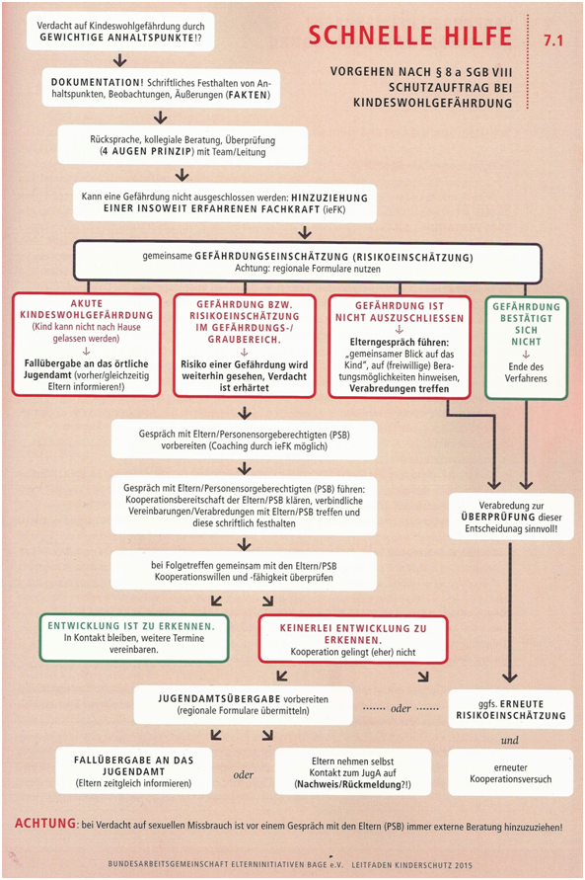
Quelle: https://www.kinderladensausebrause.de/schutzkonzept/
14. Handlungsschema bei Vorfällen
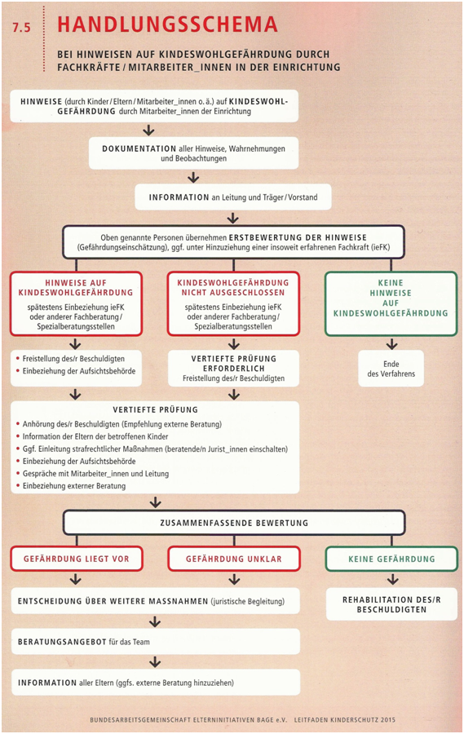
Quelle: https://www.kinderladensausebrause.de/schutzkonzept/
15. Liste mit Kontaktadressen
KINDERSCHUTZ MÜNCHEN
Geschäftsstelle
Franziskanerstraße 14
81669 München
Tel: 089-231716-9910
Mail: info@kinderschutz.de
www.kinderschutz.de/Kontakt

Akuter Kinderschutz (außerhalb der Öffnungszeiten vom Amt für Jugend und Familie)
- Bad Tölz: 08041/76106-0
- Geretsried: 08171 9351-0
- Wolfratshausen: 08171/4211-0

Landratsamt Bad Tölz-Wolfratshausen
Prof.-Max-Lange-Platz 1
Zi-Nr. 1.109 Erdgeschoss
83646 Bad Tölz
Tel: 08041/505-455
Mail: claudia.koch@lra-toelz.de

Amt für Jugend und Familie Bad Tölz Wolfratshausen
Fachaufsichtsbehörde Kita
(Mitteilungspflicht nach §47 SGB VIII) und Sozialer Dienst
(ISEF-Beratung oder Meldung Kindeswohlgefährdung nach §8a SGB VIII)
à jeweils erreichbar über Vorzimmer: 08041-505-459/460

